Игра Пантомима для детей
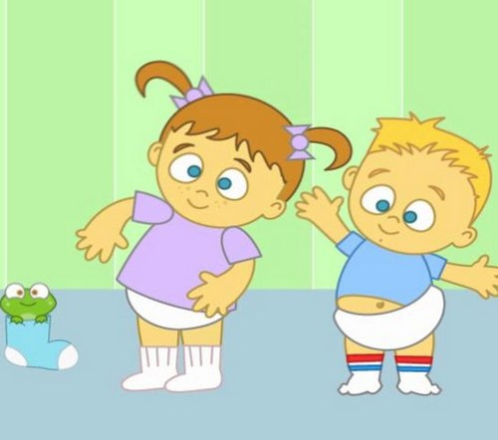
Эта игра хорошо развивает актерские способности, а кроме того, она поможет хорошо повеселиться на утреннике, дне рождения или другом детском празднике. Играть в пантомиму могут от четырех до 10 человек.
Правила игры:
- Все ребята делятся на 2 команды.
- Команда № 1 должна загадать какой-то предмет или существо (стул, телевизор, мышка, Дед Мороз и др.).
- Затем из противоположной команды выбирается любой игрок, которому игроки из команды № 1 шёпотом на ухо сообщают задуманное слово.
- Задача выбранного игрока - вернуться в свою команду и ПОКАЗАТЬ пантомимой это слово. То есть при помощи жестов и мимики игрок должен продемонстрировать своей команде загаданное, не говоря ни слова вслух!
- Если команда №2 за 3 минуты разгадает слово, она получает одно очко.
- Следующее слово загадывает команда № 2.
Побеждает та команда детей, которая наберет больше очков.

